

Relação de Bens Imóveis

1º Trimestre / 2025

|  |  |  |  |  |  |  |
| --- | --- | --- | --- | --- | --- | --- |
|  | **Unidade** | **Endereço** | **Área estimada m² \*\*** | **Valor Venal / estimado \*\*\*** | **Matrícula** | 1 |
| **Catalão**  **Hemocentro Regional de Catalão – HEMOGO Catalão \*** | Rua Osório Vieira Leite nº 78 – Bairro São João, Catalão / GO  CEP: 75.730-280  Telefones:  (64) 3441-4850 (publico geral)  (64) 3441-4013 (exclusivo pra distribuição) Email: [hemocentro.catalao@idtech.org.br](mailto:hemocentro.catalao@idtech.org.br) | Área Construída: 484,50m²  Terreno: 1.855,74m²  (real) 730,00 m²  (cartório) | R$ 24.827,30 | Matrícula CNES:  2437708  Matrícula Imóvel:  CCI 12213  23.097  Insc. Municipal:  29.172-3AF  Pref. Mun. de Catalão |
|  | | | | |

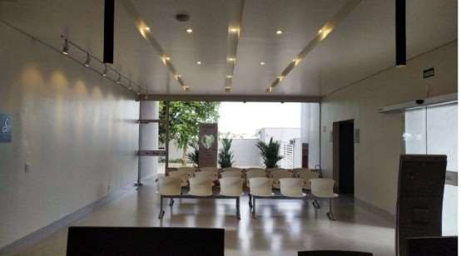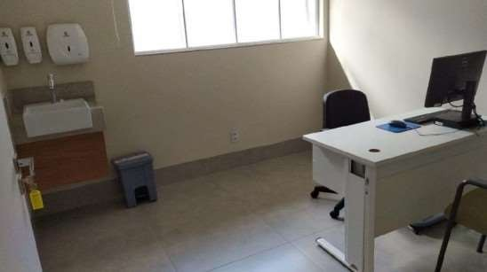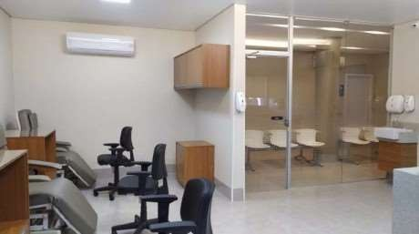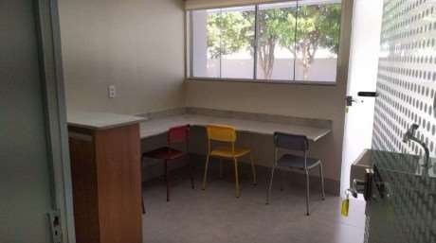

# 2

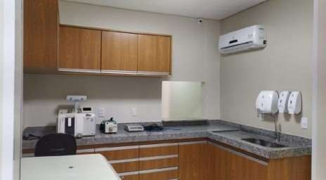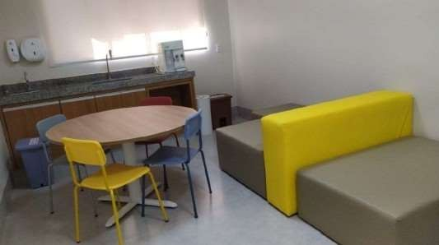

|  |  |  |  |  |
| --- | --- | --- | --- | --- |
| **Unidade** | **Endereço** | **Área estimada**  **m² \*\*** | **Valor Venal /**  **estimado \*\*\*** | **Matrícula** |
| **Ceres**  **Hemocentro Regional de Ceres – HEMOGO Ceres \*** | Rua 29 nº 576 – Centro, Ceres / GO CEP: 76.300-000  Telefone: (62) 3307-3843  Email: [hemocentro.ceres@idtech.org.br](mailto:hemocentro.ceres@idtech.org.br) | 404,06 m² | R$ 612.652,90 | Matrícula CNES:  2337487  Matrícula Imóvel:  CCI 15970  Insc. Municipal:  7000  Pref. Mun. de Ceres |
|  | | | | |

3

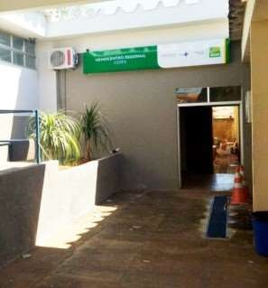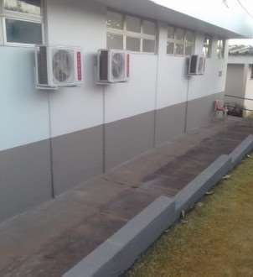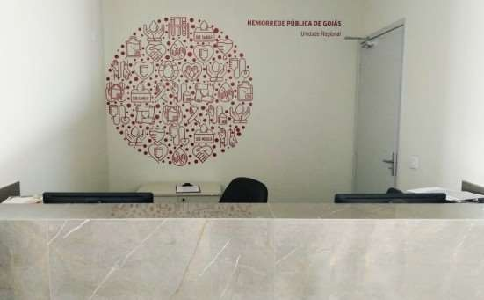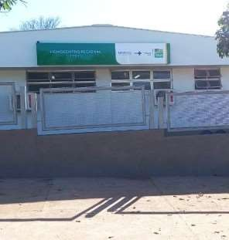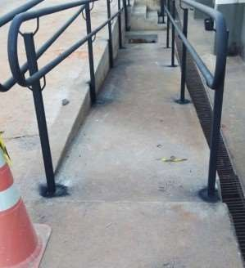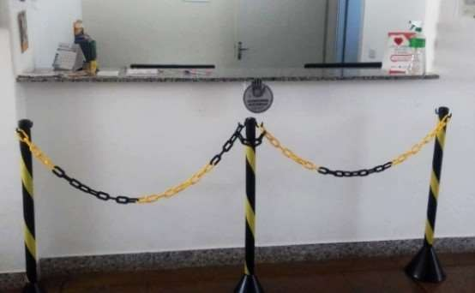

|  |  |  |  |  |
| --- | --- | --- | --- | --- |
| **Unidade** | **Endereço** | **Área estimada** | **Valor Venal /** | **Matrícula** |



|  |  |  |  |  |
| --- | --- | --- | --- | --- |
|  |  | **m² \*\*** | **estimado \*\*\*** |  |
| **Formosa**  **Unidade de Coleta e Transfusão - UCT de Formosa** | Av. Maestro J. Luiz do Esp. Santo n 450 Qd.B Lt.11, Pq Laguna II, Formosa/GO  CEP:73.813120  Telefone: (61) 3642-3418 / (61) 3642-3707  Email: [hemocentro.formosa@idtech.org.br](mailto:hemocentro.formosa@idtech.org.br) | 206,08 m² | R$ 13.782.215,14  (terreno inteiro com outras unidades no terreno) | Matrícula CNES:  5089689  Matrícula Imóvel:  CCI 926226  Insc. Municipal:  1.402.000B.001-A.1  Estado de Goiás - SES/GO |
|  | | | | |

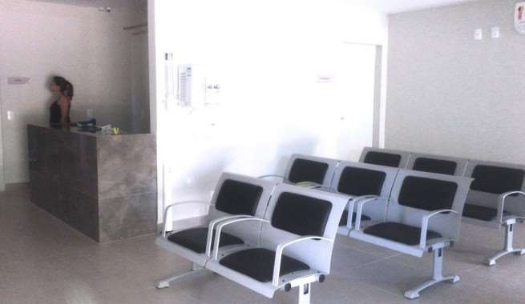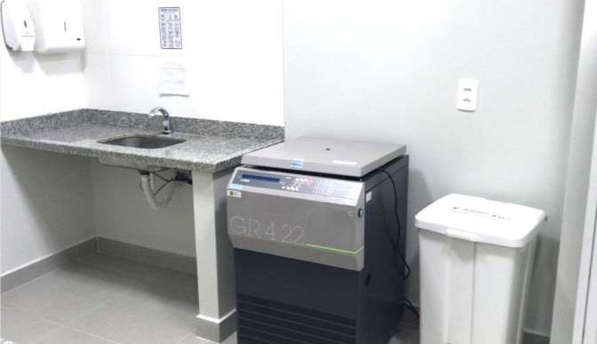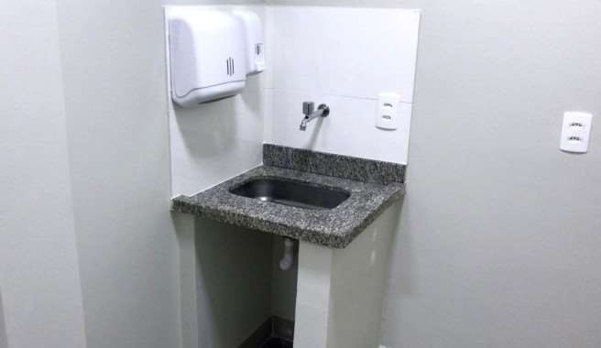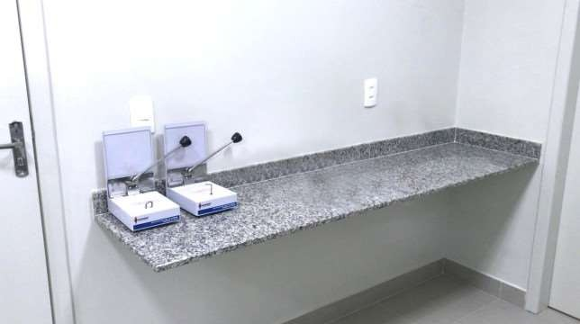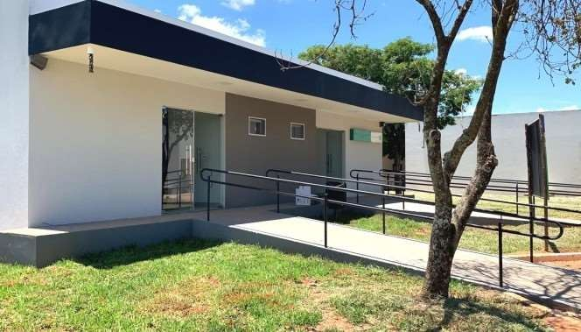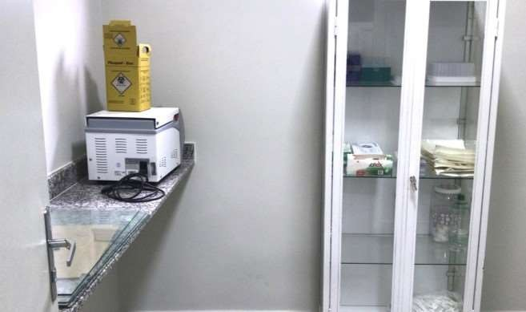

|  |  |  |  |  |
| --- | --- | --- | --- | --- |
| **Unidade** | **Endereço** | **Área estimada m² \*\*** | **Valor Venal / estimado \*\*\*** | **Matrícula** |
| **Goiânia**  **Hemocentro Coordenador Prof. Nion**  **Albernaz – HEMOGO \*** |  |  |  | Matrícula CNES:  2339072  Matrícula Imóvel:  700 – 3ª Circunscrição  Insc. Municipal:  405.012.0128.0003 |
|  | Av. Anhanguera, nº 7323 – St. Coimbra, Goiânia/GO CEP: 74535-010  Telefone: 0800 642 0457  Email: [hemocentro.coordenador@idtech.org.br](mailto:hemocentro.coordenador@idtech.org.br) | 3.295,00 m² | R$ 28.122.333,39 |
|  | | | | |

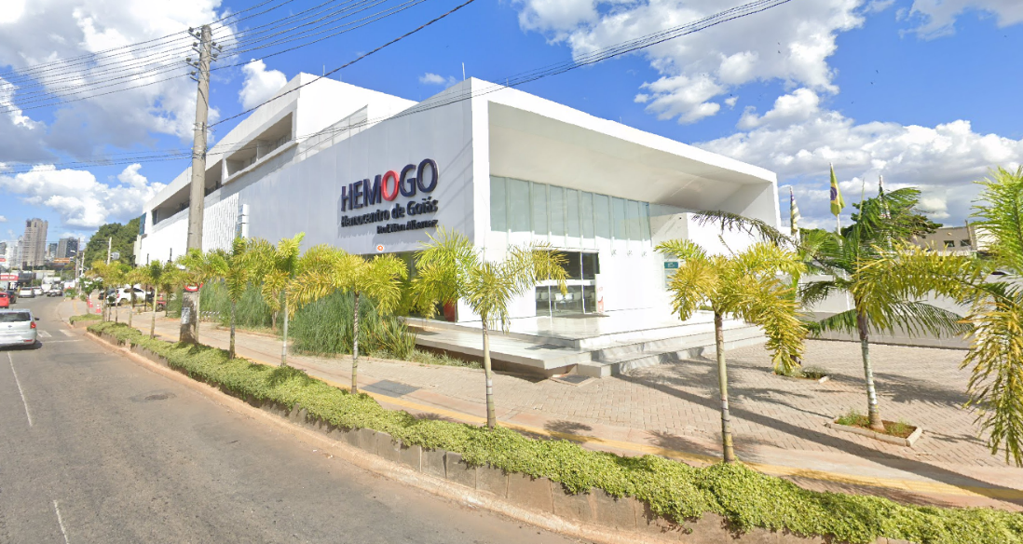

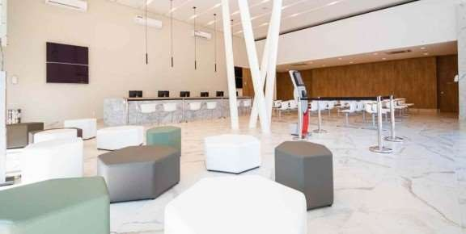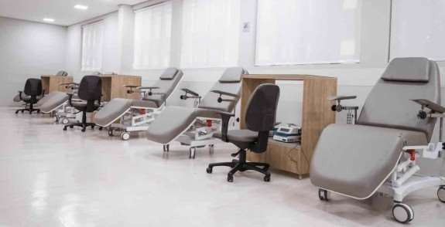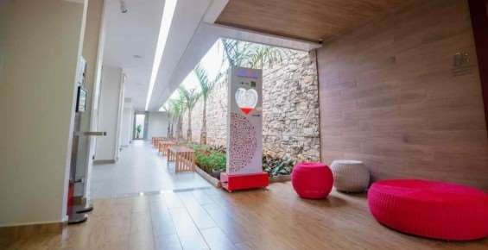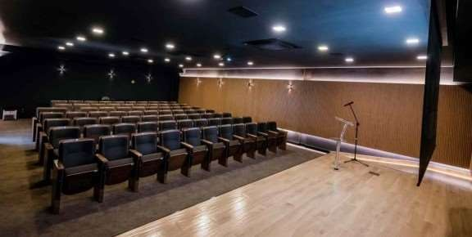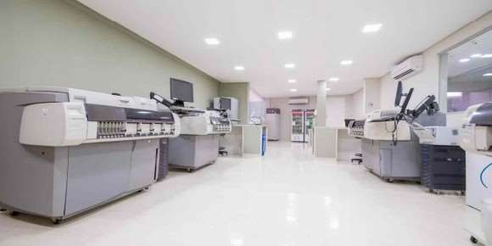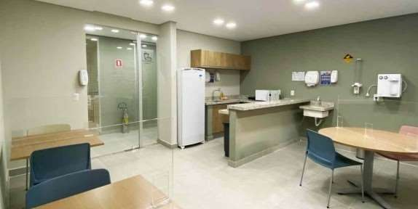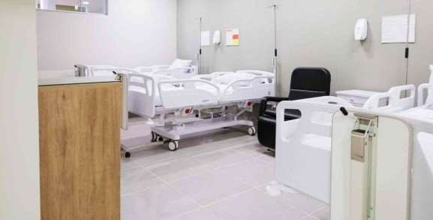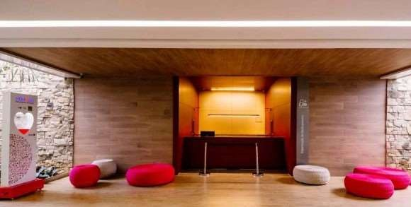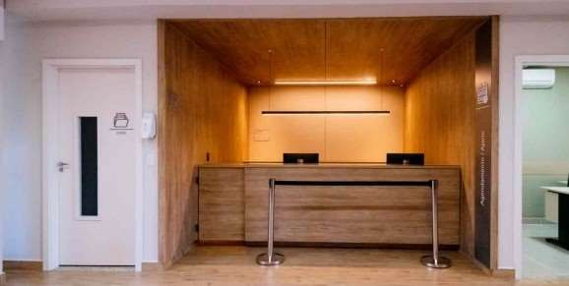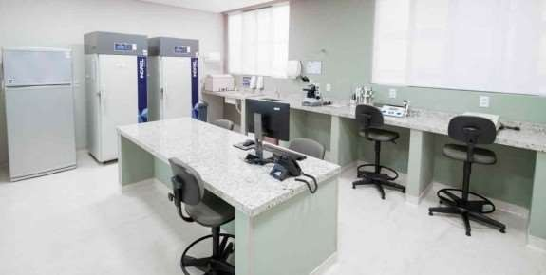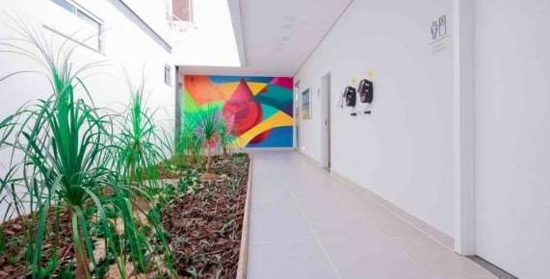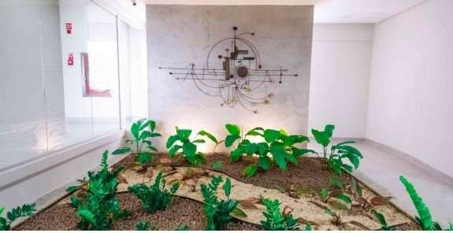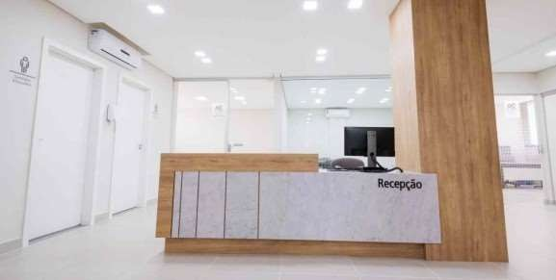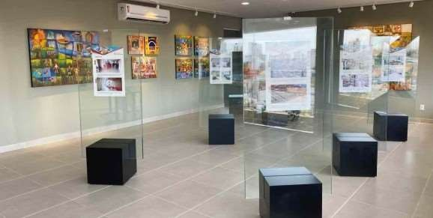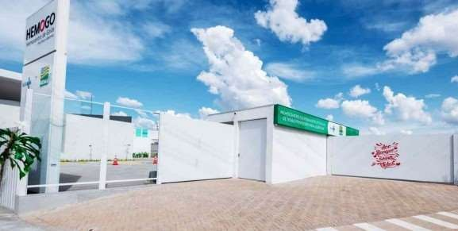



|  |  |  |  |  |
| --- | --- | --- | --- | --- |
| **Unidade** | **Endereço / Contato** | **Área Estimada m²** ** | **Valor Venal / estimado \*\*\*** | **Matrículas** |
| **Iporá**  **Unidade de Coleta e Transfusão – UCT de Iporá** | Av. São Paulo nº 3351 – Bairro Mato Grosso, Iporá  / GO  CEP: 76.200-000  Telefone: (64) 3603-7294  Email: [hemocentro.ipora@idtech.org.br](mailto:hemocentro.ipora@idtech.org.br) | 252,13 m² | R$ 491.278,95  (terreno inteiro com outras unidades no terreno) | Matrícula CNES:  6415601  Matrícula Imóvel:  BIC 29338 / 310005  Insc. Municipal:  001.030.034ª.0179.0001  Pref. Mun. de Iporá |
|  | | | | |



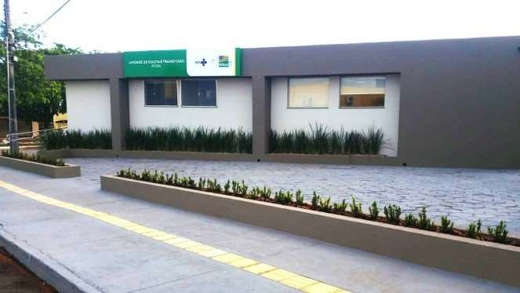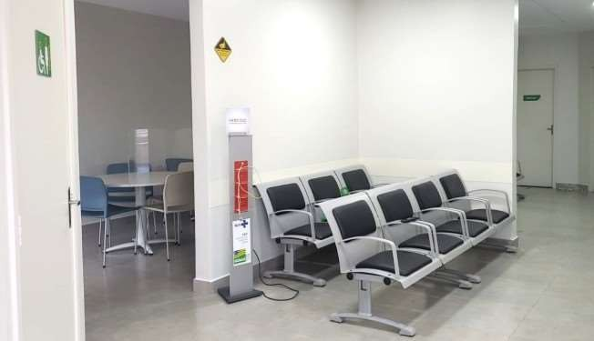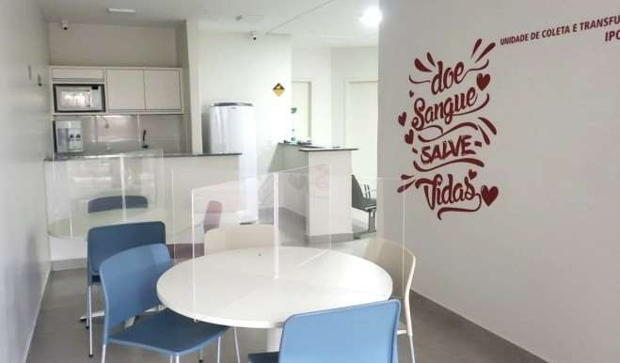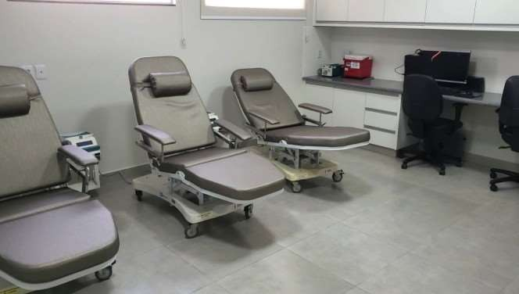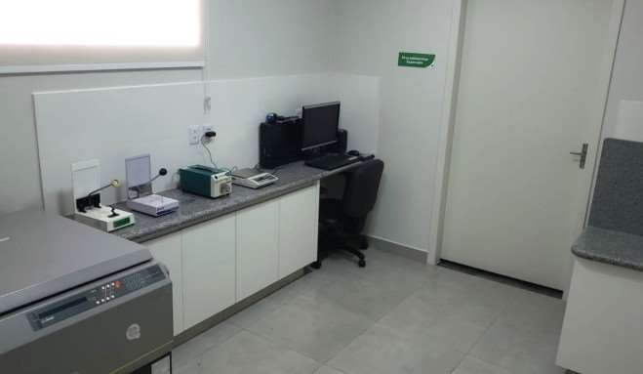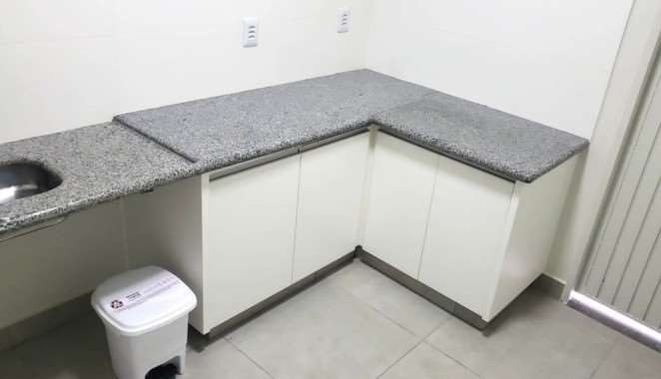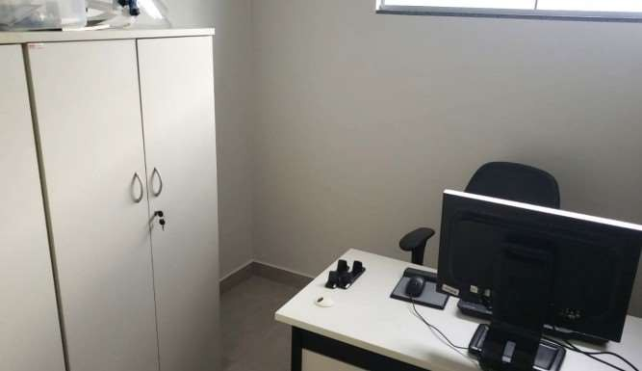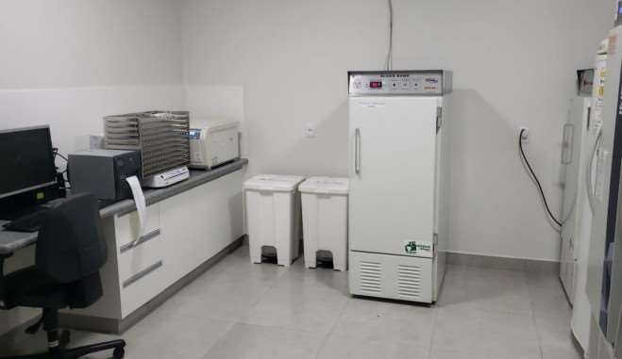



|  |  |  |  |  |
| --- | --- | --- | --- | --- |
| **Unidade** | **Endereço** | **Área estimada m² \*\*** | **Valor Venal / estimado \*\*\*** | **Matrícula** |
| **Jataí**  **Hemocentro Regional de Jatai – Hemogo Jataí \*** | Rua Joaquim Caetano c/Caçu nº 1876 – Divino Espirito Santo, Jatai / GO  CEP: 75.805-020  Telefone: (64) 3632-8778  Email: [hemocentro.jatai@idtech.org.br](mailto:hemocentro.jatai@idtech.org.br) | 146,21 m² | R$ 239.62,14 | Matrícula CNES:  2535580  Matrícula Imóvel:  CCI 10834 A  28.499  Insc. Municipal:  10950120008AREA000  Pref. Mun de Jataí |
|  | | | | |

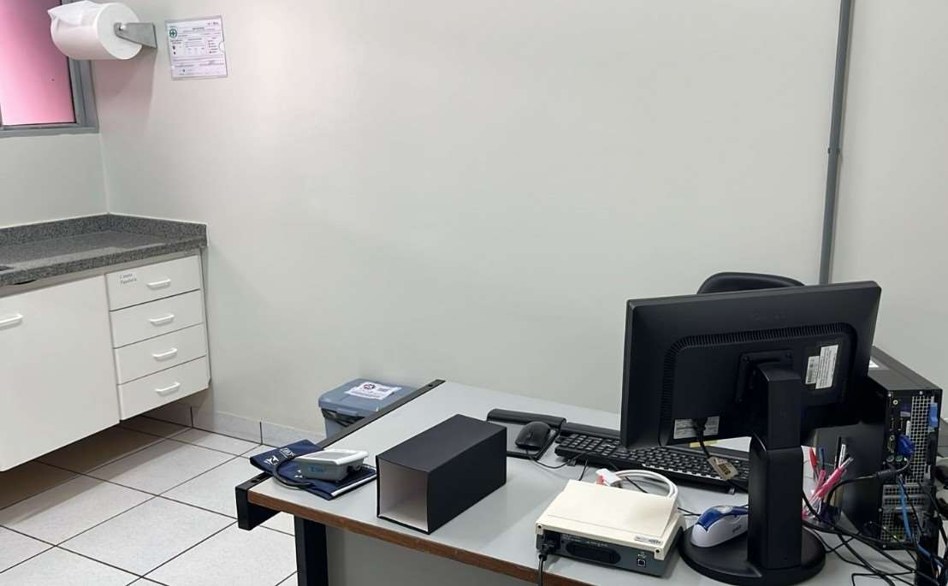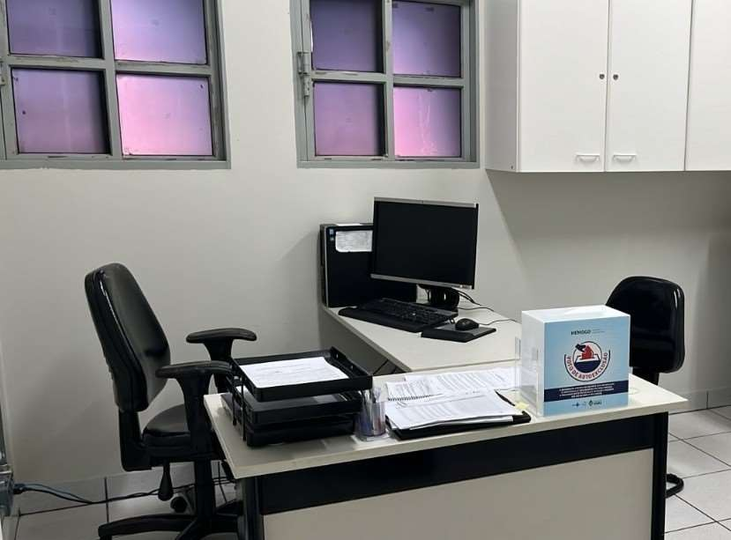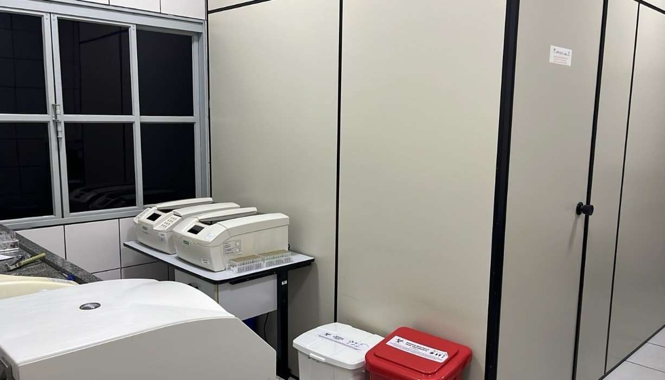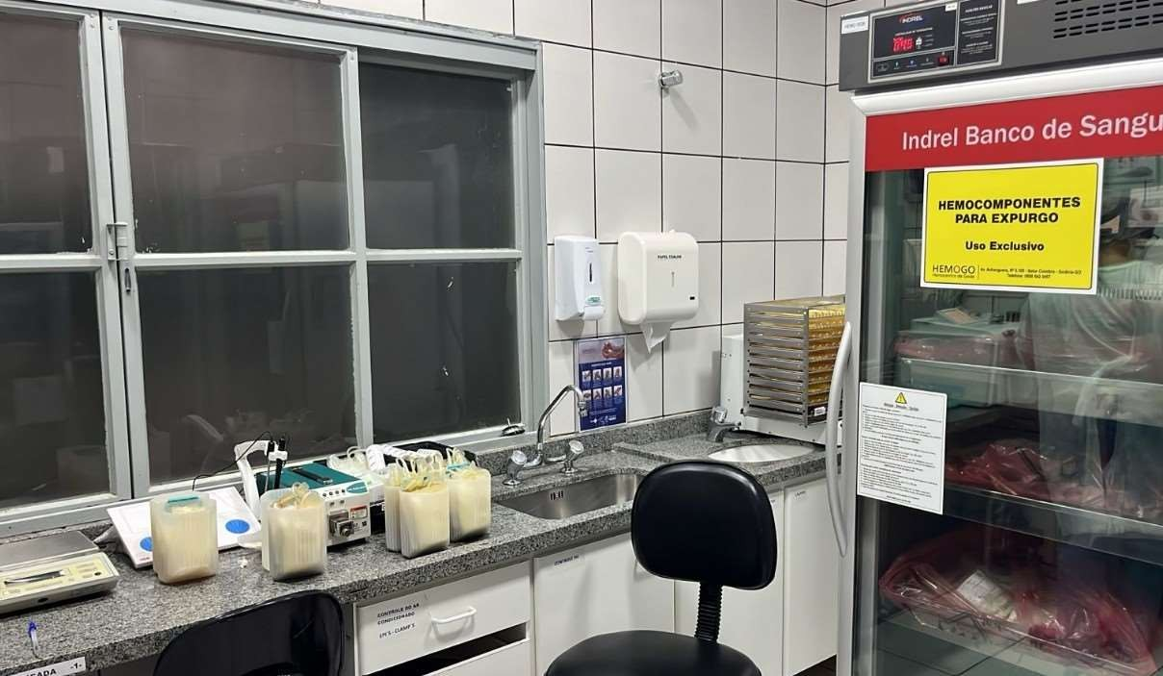

Obs.: Unidade do Hemocentro Regional de Jatai possui Projeto de Arquitetura aprovado na SUVISA em 2024 para posssível mudança de local com nova estrutura em futuro próximo (Doação do terreno em andamento na SES/GO).



|  |  |  |  |  |
| --- | --- | --- | --- | --- |
| **Unidade** | **Endereço** | **Área estimada m² \*\*** | **Valor Venal / estimado \*\*\*** | **Matrícula** |
| **Porangatu** |  |  |  | Matrícula CNES:  5415926  Matrícula Imóvel:  310  133333  Insc. Municipal:  000.101.0022.0000.0000  Pref. Mun. Porangatu |
| **Unidade de Coleta e Transfusão – UCT** |  |  |  |
| **de Porangatu** |  |  |  |
|  | Rua 04 esq.c/rua 07 s/nº – Bairro Planalto, Porangatu / GO  CEP: 76-550-000  Telefone: (62) 3362-5140  Email: [hemocentro.porangatu@idtech.org.br](mailto:hemocentro.porangatu@idtech.org.br) | 200,73 m² | ND |
|  | | | | |

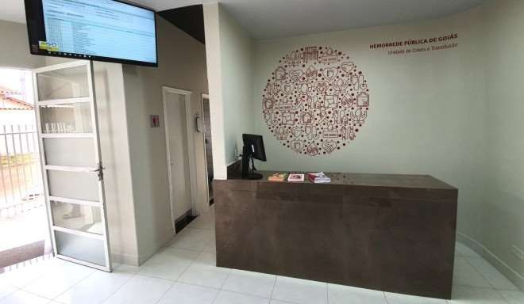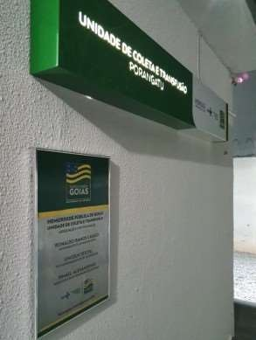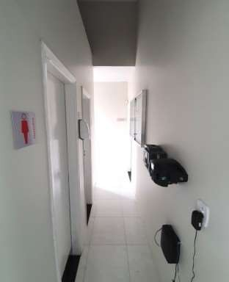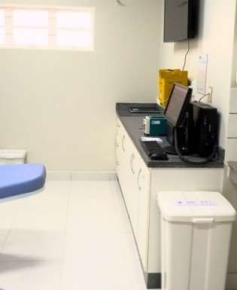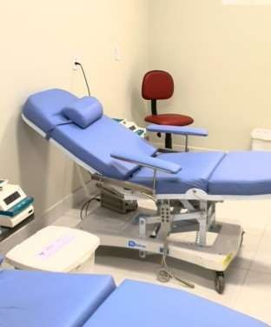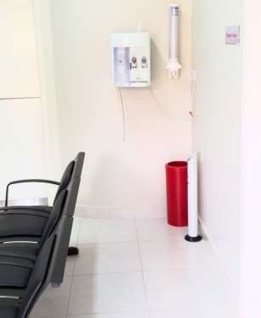

|  |  |  |  |  |
| --- | --- | --- | --- | --- |
| **Unidade** | **Endereço** | **Área estimada**  **m² \*\*** | **Valor Venal /**  **estimado \*\*\*** | **Matrícula** |



|  |  |  |  |  |
| --- | --- | --- | --- | --- |
| **Quirinópolis**  **Unidade de Coleta e Transfusão - UCT de Quirinópolis** | Rua Júlio Borges nº 48 – Centro, Quirinópolis / GO. CEP: 75.860-000  Telefone: (64) 3651-6699  Email: [hemocentro.quirinopolis@idtech.org.br](mailto:hemocentro.quirinopolis@idtech.org.br) | 174,73 m² –  UCT  6.420,00 m²  (terreno inteiro com outras unidades no  terreno) | R$ 256.878,24  (terreno inteiro com outras unidades no terreno) | Matrícula CNES:  3266680  Matrícula Imóvel:  9636  30.855  Insc. Municipal:  01.05.00021.00334.01  Pref. Mun. Quirinópolis |
|  | | | | |

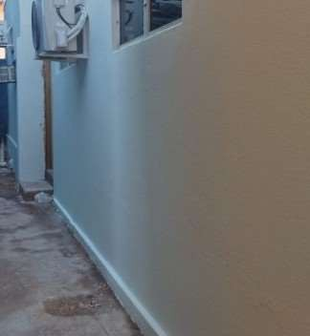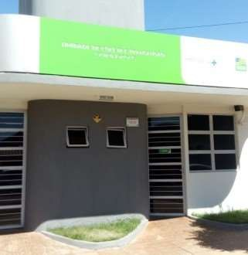

|  |  |  |  |  |
| --- | --- | --- | --- | --- |
| **Unidade** | **Endereço** | **Área estimada**  **m² \*\*** | **Valor Venal /**  **estimado \*\*\*** | **Matrícula** |
| **Rio Verde**  **Hemocentro Regional de Rio Verde Janielly Regina do Nascimento \*** | Rua Augusta de Bastos c/Luiz de Bastos nº 395 – Centro, Rio Verde / GO  CEP: 75-901-030  Telefone: (64) 3622-6171  Email: [hemocentro.rioverde@idtech.org.br](mailto:hemocentro.rioverde@idtech.org.br) | 1.093,75 m² | ND | Matrícula CNES:  2589176  Matrícula Imóvel:  43342  Insc. Municipal:  1.19.147.0400.02.07.1  Associação de Proteção a Mat. e a Infância de Rio Verde |
|  | | | | |

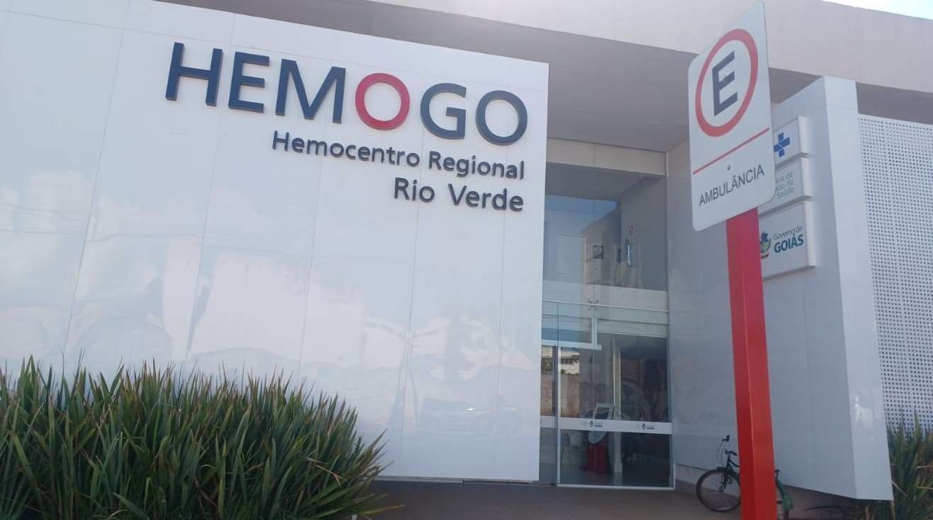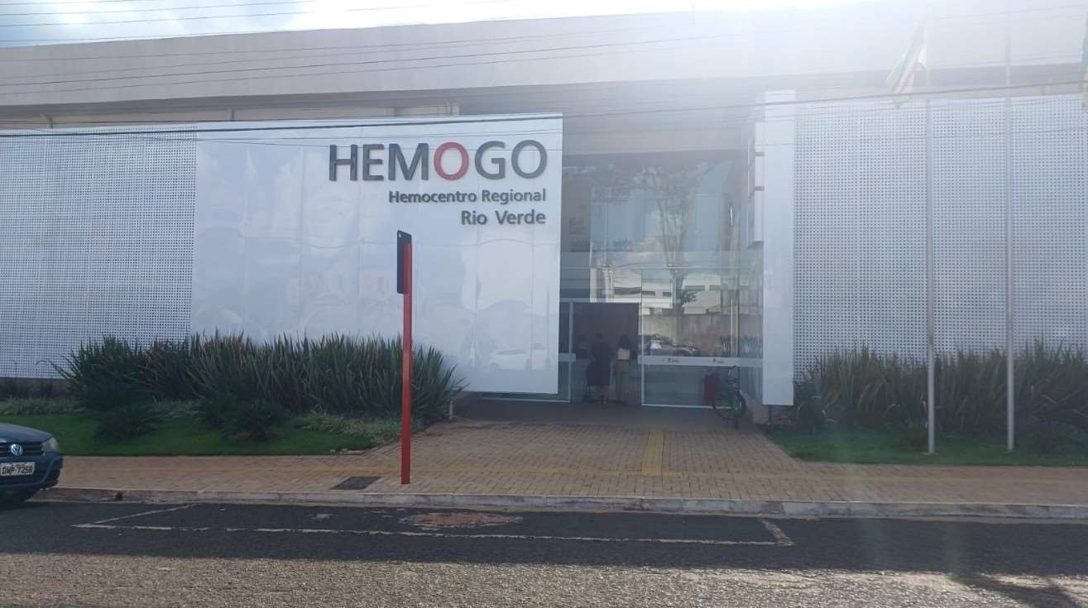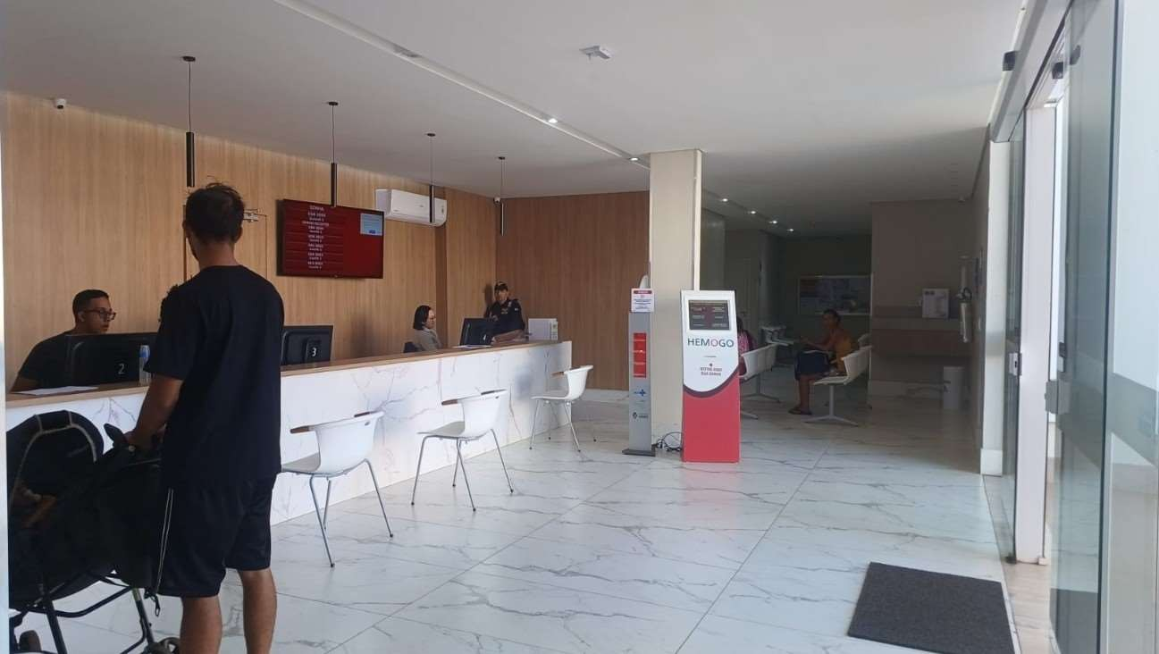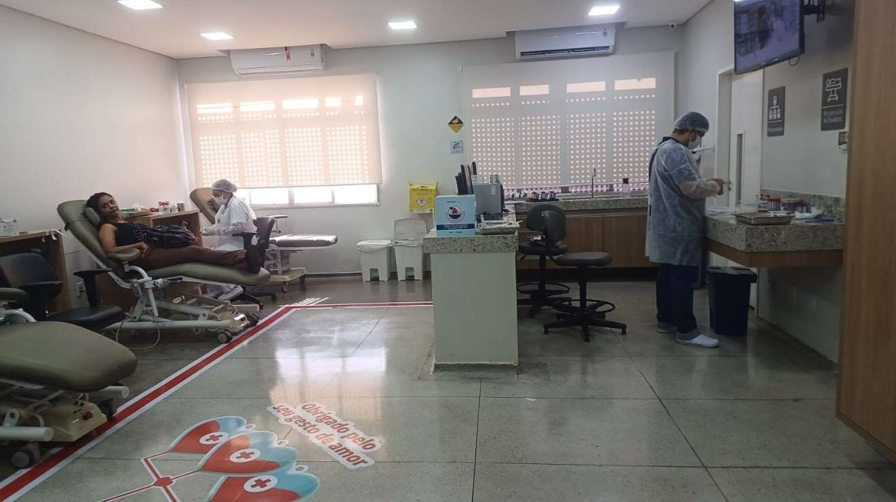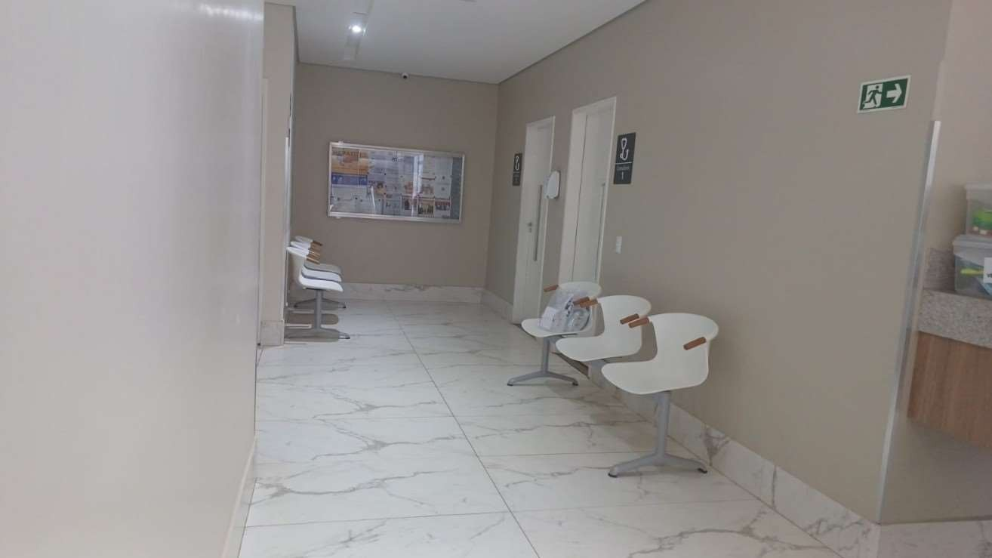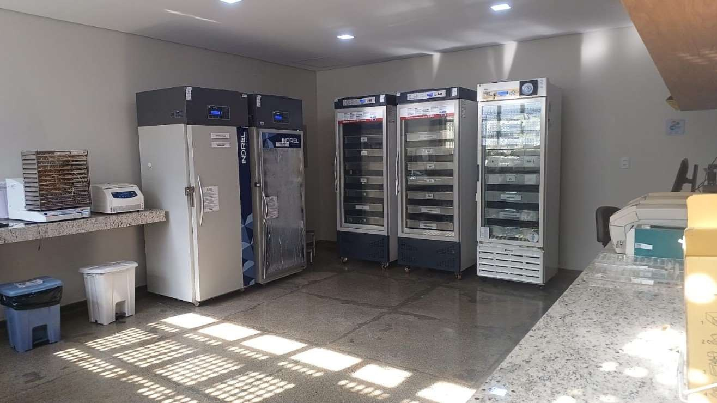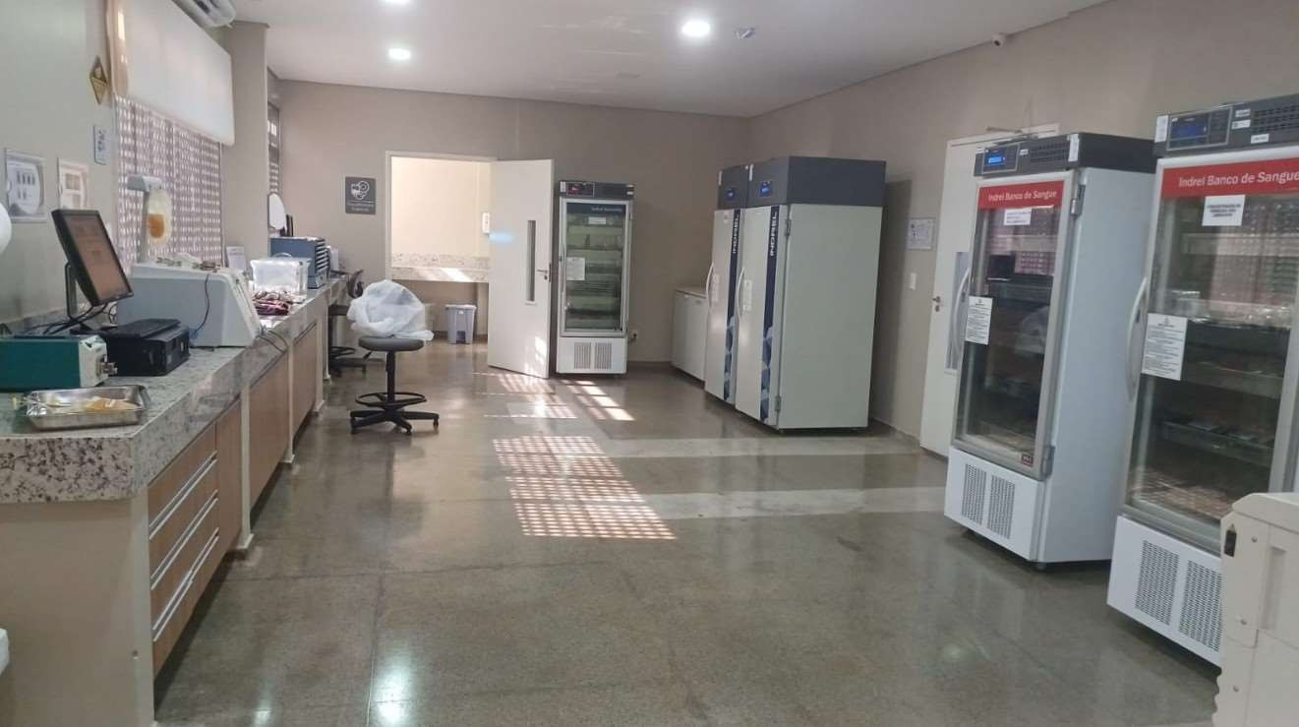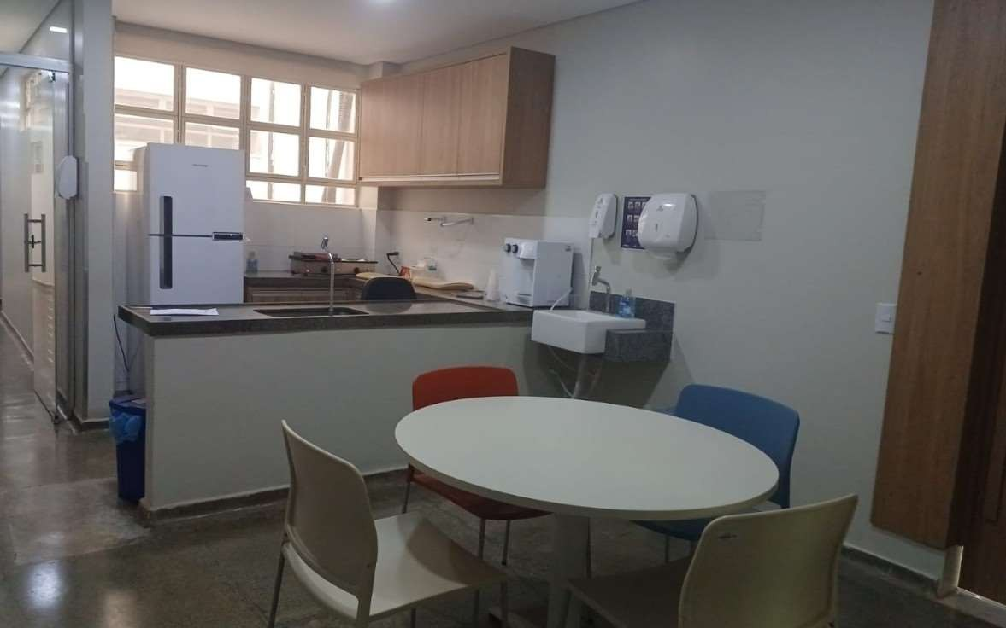

# 22

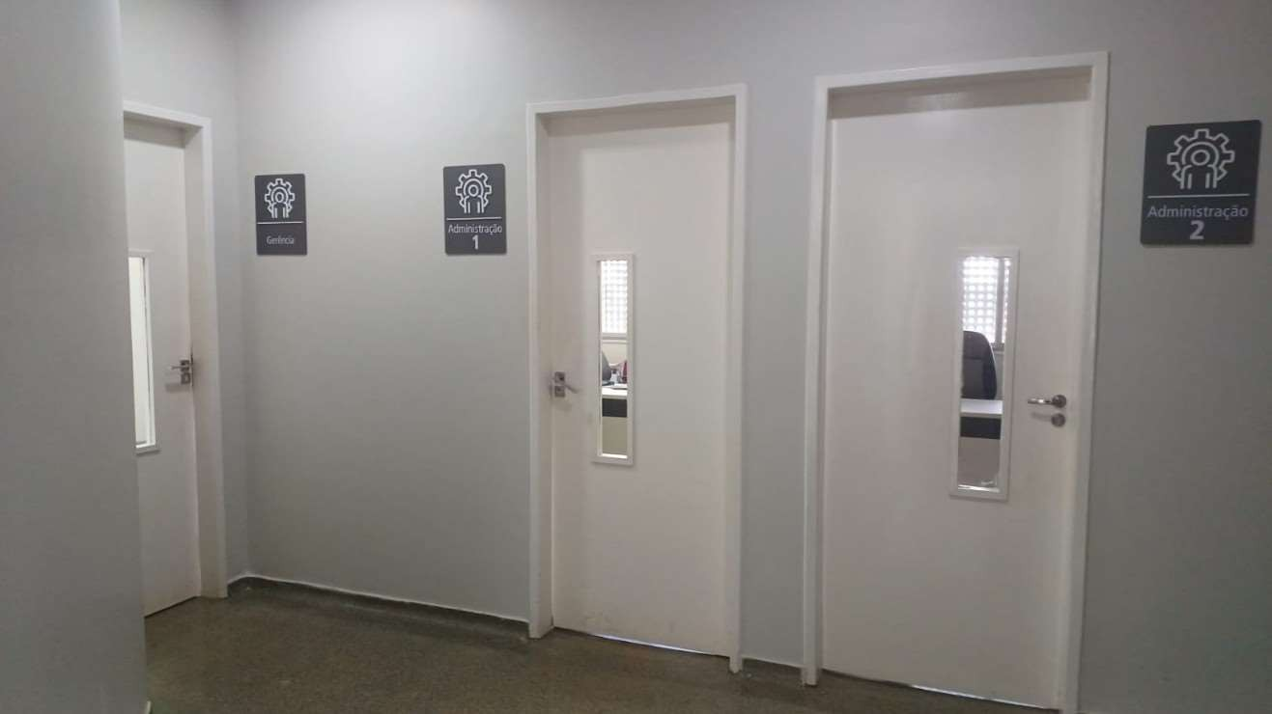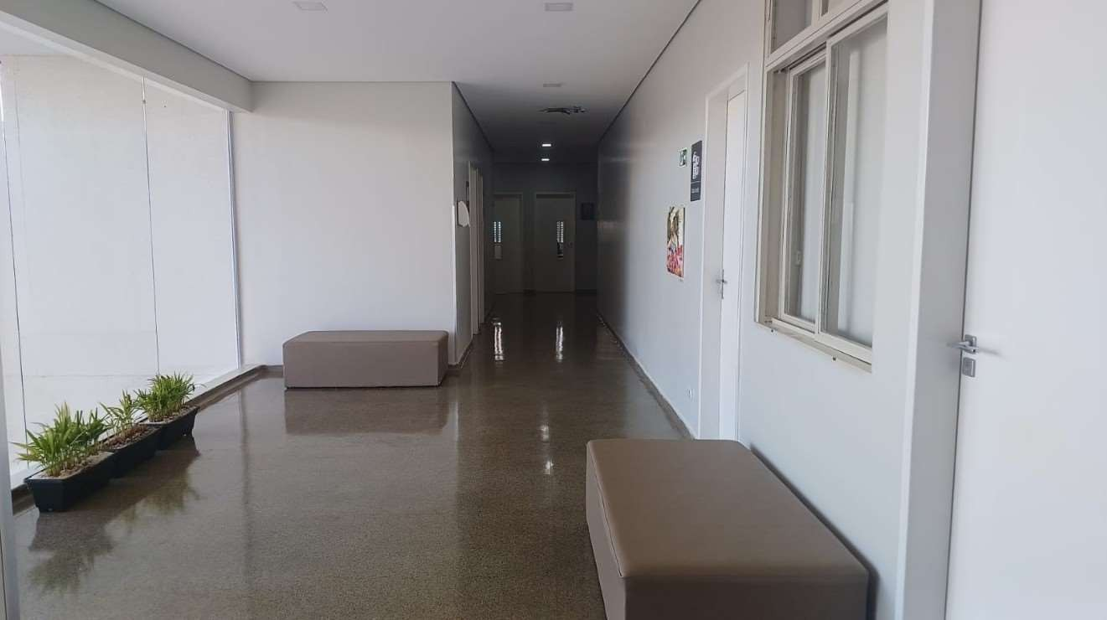

* Redação dada pelo Decreto nº. 10.233 de 10 de março/2023;

** Descrição do imóvel: Todas unidades são construídas em alvenaria e possuem área estimada relativa a construção de cada unidade da Rede Hemo no terreno na qual está sediada. Todas unidades possuem apenas um pavimento, exceto o Hemocentro Regional de Rio Verde (2 pavimentos) e o Hemocentro Coordenador de Goiânia (3 pavimentos).

*** Valor Contábil: Os valores venais informados são meramente estimados conforme documentos encontrados nos registros.

**DECLARAÇÕES:**

* Os imóveis que compõe a Rede Estadual de Hemocentros de Goiás **funcionam em imóveis próprios ou cedidos** conforme Termo de Permissão de Uso constante no Anexo V do Contrato de Gestão nº. 070/2018 firmado com o Estado de Goiás por meio da Secretaria de Estado da Saúde – SES/GO.
* O IDTECH – Instituto de Desenvolvimento Tecnológico e Humano, Organização Social sem fins lucrativos **não possui imóvel adquirido** com recursos provenientes do Contrato de Gestão nº. 070/2018 firmado com o Estado de Goiás por meio da Secretaria de Estado da Saúde – SES/GO.

**PROJETOS ARQUITETÔNICOS**

|  |  |  |  |  |  |  |
| --- | --- | --- | --- | --- | --- | --- |
| **Item** | **Descrição** | **Rede Hemocentro** | **Localização** | **Status** | **Aprovação** | **Processo** |
| 1 | **Projeto Arquitetônico Aprovado** | **Hemocentro Coordenador** | Goiânia | Aprovado | 23/01/2019 12/07/2023 | VISA GOIANIA APROVADO N° 78551712/2019  N°91977056 |
| **Hemocentro Regional de Catalão** | Catalão | Aprovado | 29/12/2022 | SUVISA  APROVADO |
| **Hemocentro Regional de Jataí** | Jataí | Aprovado | 02/08/24 | SUVISA APROVADO Nº 274460 |
| **UCT Formosa** | Formosa | Aprovado | 21/06/2024 | SUVISA APROVADO N° 273035 |
| **UCT Iporá** | Iporá | Aprovado | 21/06/2024 | SUVISA APROVADO N° 273029 |
| **UCT Porangatu** | Porangatu | Aprovado | 21/06/2024 | SUVISA APROVADO N° 273032 |

|  |  |  |  |  |  |  |
| --- | --- | --- | --- | --- | --- | --- |
| **Item** | **Descrição** | **Rede Hemocentro** | **Localização** | **Status** | **Data** | **Processo** |
| 2 | **Projeto Arquitet. Aguardando Aprovação** | **Hemocentro Regional de Ceres** | Ceres | Em Análise | 21/05/24  04/07/24 | N° 20240521109931  N° 20240704545469 |
| **Hemocentro Regional de Rio Verde** | Rio Verde | Em Análise | 21/05/24  04/07/24 | N° 20240521127040  N° 20240704261628 |
| **UCT Quirinópolis\*** | Quirinópolis | Indefinido | 24/11/23  04/01/24 | N°20231124713287  N° 20240104410206 |

* Conforme tentativas realizadas em 2023 e 2024, o Projeto de Arquitetura no layout atual e nem em tentativas de alterações não torna passível a aprovação com base na área atual cedida para UCT de Quirinópolis por não haver espaço físico para ampliação. Aguardando tratativas com a SES/GO sobre a atuação da unidade ou seção de novo imóvel que possibilite a estrutura condizente com os fluxos e as normativas vigentes.

Goiânia/GO, janeiro a março de 2025

**(assinatura eletrônica postada na última página)**

**Henrique A. Torres**

Diretoria Administrativa da Rede Hem

**Anexo 1 -** Decreto nº. 10.233 de 10 de março/2023 (reorganiza o Complexo Estadual de Serviços de Saúde de Goiás, insere novas unidades e padroniza a

nomenclatura dos respectivos equipamentos públicos.)

**Anexo 2** - Termo de Permissão de Uso dos Bens Imóveis / CG 070/2018 SES/IDTECH